Аннотация к программе предшкольной подготовки «Преемственность»

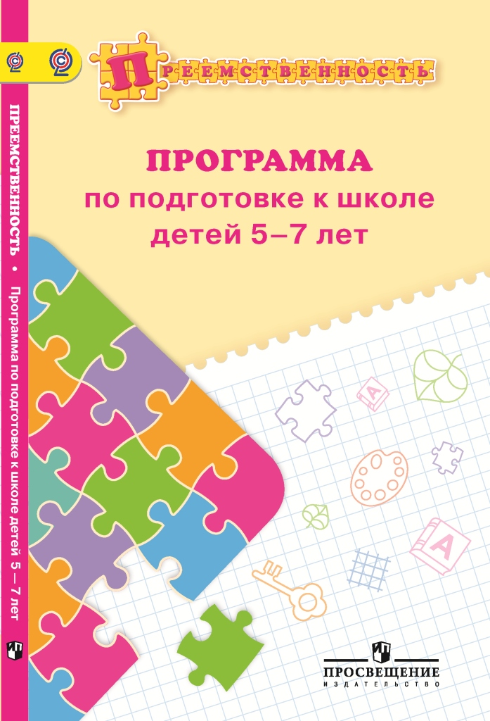
Программа «Преемственность» представляет личностно ориентированную модель подготовки детей дошкольного возраста к обучению.
Актуальность программы обусловлена положениями нового Федерального закона «Об образовании в Российской Федерации», согласно которому дошкольное образование направлено на формирование общей культуры, развитие физических, интеллектуальных, нравственных, эстетических и личностных качеств, формирование предпосылок учебной деятельности, сохранение и укрепление здоровья детей дошкольного возраста. Образовательные программы дошкольного образования направлены, в том числе, на достижение детьми дошкольного возраста уровня развития, необходимого и достаточного для успешного освоения ими образовательных программ начального общего образования. На решение указанных целей и направлена программа «Преемственность».
Программа состоит из целевых установок, возрастных характеристик детей 5—7 лет, психолого-педагогического сопровождения, образовательных областей, коррекционной программы, блока программ по выбору, которые раскрывают содержание работы в период подготовки детей к школе. Подготовка детей к школе занимает особое место в системе образования. Это обусловлено сложной адаптацией ребёнка к школе. Школа предъявляет к первокласснику довольно высокие требования. Ребёнок дошкольного возраста должен быть готов к новым формам общения. Он должен уметь общаться со взрослыми и выстраивать свои отношения со сверстниками. У него должна быть достаточно развита мотивационная сфера, где любознательность выступает как основа познавательной активности, сформированы эмоционально-волевые и познавательные сферы психических функций. Будущий первоклассник должен владеть элементарными навыками учебных действий: уметь анализировать объект, выделять признаки предмета; рассматривать объект и составлять его из частей; проводить классификацию объектов; строить речевое высказывание в устной форме, владеть коммуникативными и речевыми компетенциями. Для успешной адаптации детей дошкольного возраста к обучению в школе необходима системная работа, которая не только подготовит ребёнка к школе, но и сумеет снять разного вида перегрузки, сохранит здоровье детей.
Создание комфортной развивающей образовательной среды для общего развития детей дошкольного возраста в самый сложный для них период перехода из дошкольного детства в школьное обучение определяет направление программы «Преемственность».
Основные положения программы заключаются в том, что подготовка детей старшего дошкольного возраста к школе должна: носить развивающий характер; не допускать дублирования, программ первого класса; обеспечивать позитивную социализацию детей, помогая им освоить специфику социальных отношений (в семье, со сверстниками, со взрослыми); обеспечивать формирование ценностных установок; ориентировать не на уровень знаний, а на развитие потенциальных возможностей ребёнка, на зону его ближайшего развития; обеспечивать постепенный переход от непосредственности к произвольности; организовать и сочетать в единой смысловой последовательности продуктивные виды деятельности; готовить переход от игровой к творческой, учебной деятельности, в том числе в сотрудничестве со сверстниками и взрослыми; быть инвариантной и готовить к любой системе школьного образования, к обучению в начальной школе по любой из предлагаемых программ начального общего образования.
Цели программы «Преемственность»: подготовить детей дошкольного возраста к обучению в школе путём развития их физических, социальных и психических функций в единстве дошкольного и школьного образовательного пространства; оказать квалифицированную помощь педагогам и родителям при подготовке детей к обучению в школе.
Основными задачами программы, ведущими к реализации цели, являются: сохранение и укрепление физического, психического здоровья детей и их эмоционального благополучия; развитие личностных качеств детей; формирование у дошкольников ценностных установок и ориентации; развитие творческой активности детей; формирование и развитие психических функций познавательной и эмоционально-волевой сферы; формирование предпосылок универсальных учебных действий, развитие коммуникативных умений; развитие умений действовать по правилам.
Таким образом, программа «Преемственность» решает задачи общего развития будущего первоклассника, в том числе развитие его физических, социальных и психических функций, необходимых для систематического обучения в школе.
Методическое обеспечение
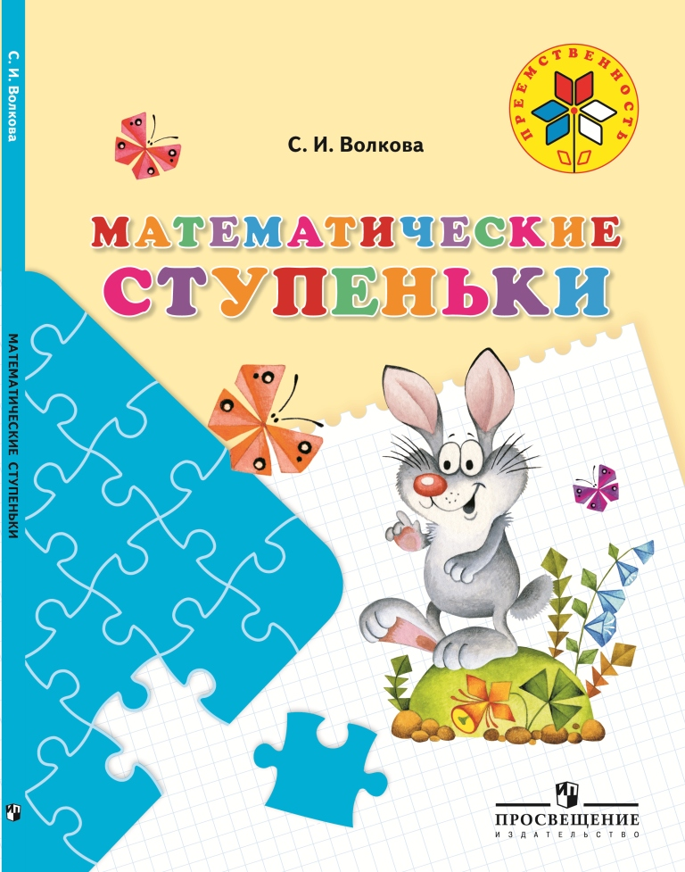
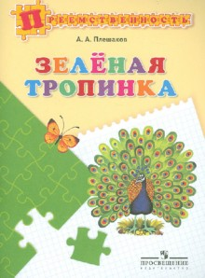
Федосова Н.А., Коваленко Е.В., Дядюнова И.А. «Преемственность» Программа для подготовки детей к школе».- М: Просвещение, 2015 г.
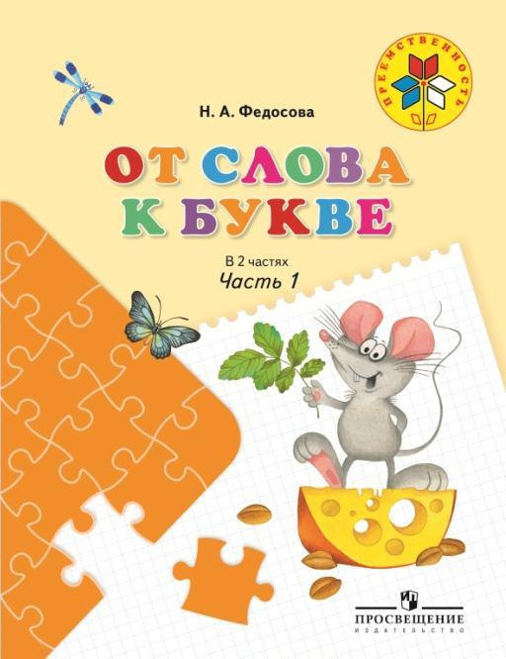
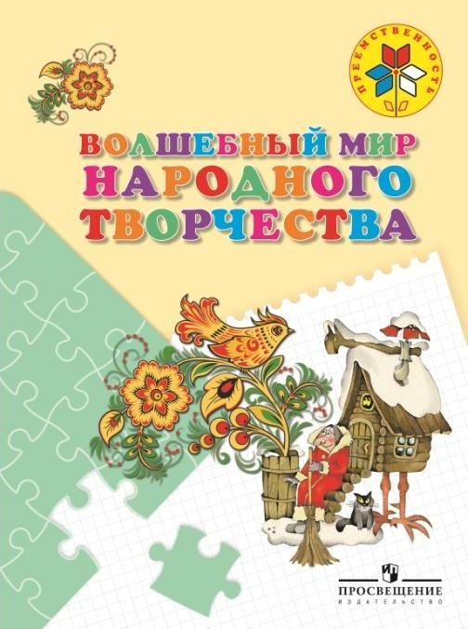
• Федосова Н.А. От слова к букве: Учебное пособие для подготовки детей к школе: в 2 ч. - М.: Просвещение, 2015 г.
- Федосова Н.А., Белова Т.В., Солнцева В.А.: Методические рекомендации к программе «Преемственность» - М.: Просвещение, 2015 г.
• Волкова С.И. Математические ступеньки: Учебное пособие для подготовки детей к школе. - М.: Просвещение, 2015 г .
• Шпикалова Т.Я., Ершова Л.В., Макарова Н.Р., Щирова А.Н.,: Волшебный мир народного творчества - М.: Просвещение, 2015 г .

